

Міністерство освіти і науки України
Національний технічний університет України
«Київський політехнічний інститут» ім. Ігоря Сікорського

Лабораторна робота №2
з дисципліни «Алгоритми та методи обчислень»

«Розв'язання рівнянь з одним невідомим»

Виконав студент групи: КВ-33
Козлов Сергій

Київ 2025

Мета роботи
Дослідити методи наближеного розв’язання алгебраїчних та трансцендентних рівнянь.

Завдання для лабораторної роботи
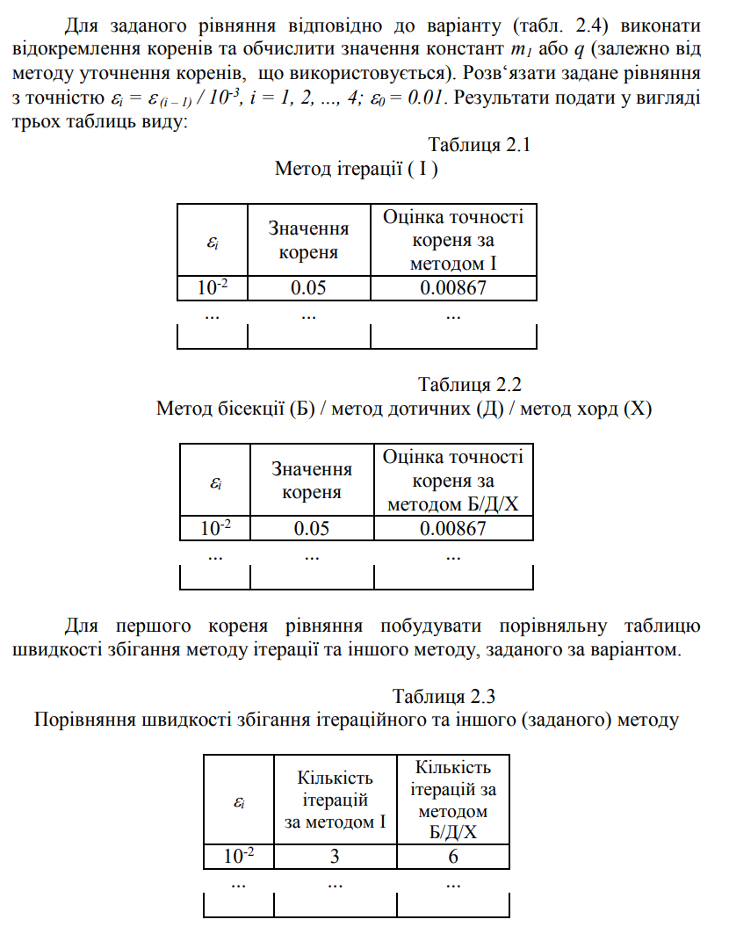

Завдання за варіантом
Варіант №6
Методи: Ітерації, Хорд

Підготовчі розрахунки
Побудуємо задану за варіантом функцію f(x) і знайдемо проміжок [a,b], на якому знаходиться один з коренів рівняння:
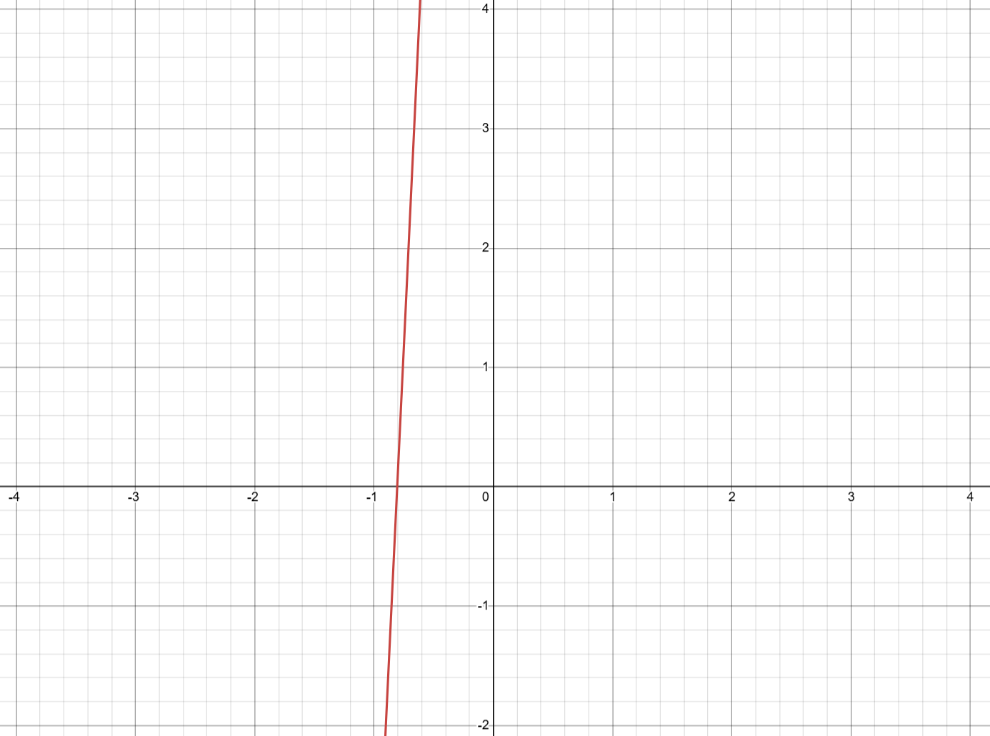
Рис. 1 - побудована функція f(x)
Як видно з рис. 1, корінь рівняння знаходиться на проміжку [-1, -0.5].
Одразу обчислимо значення f(x) в цих точках:
f(-1) ≈ -4.08
f(-0.5) ≈ 6.48

Обчислимо f’(x) для метода ітерацій:
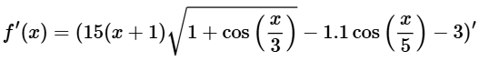
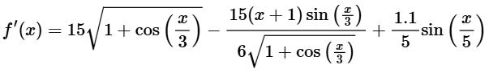
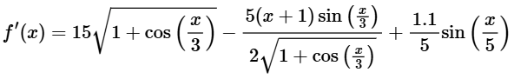
Оскільки на інтервалі [-1, -0.5] f(x) > 0, можемо розрахувати m₁ та M₁:
m₁ = f’(-1) ≈ 20.87
M₁ = f’(-0.5) ≈ 21.26
тоді розрахуємо q і λ:
q =1 - m₁ / M₁ ≈ 0.018
λ = 1 / M₁ ≈ 0.047
Обчислимо f’’(x) для метода хорд:
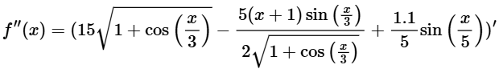
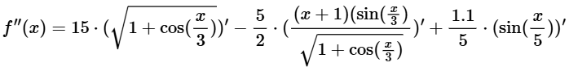
Тепер обчислимо значення 2ї похідної в точках [-1, -0.5]:
f’’(-1) ≈ 1.22
f’’(-0.5) ≈ 0.34
Для методу хорд необхідно обрати нерухому точку с таку, що f(x)f’’(x) > 0.
В даному випадку приймемо с = -0.5.

Блок схеми алгоритмів
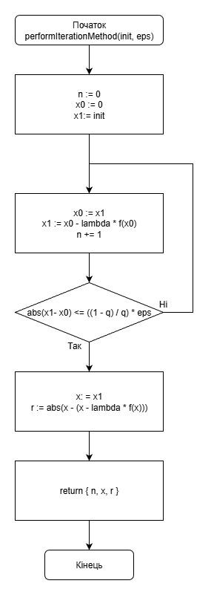
Рис. 2 - Блок-схема для методу ітерацій (І)

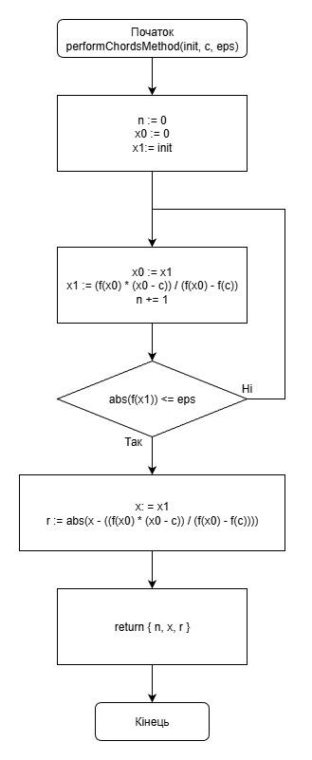
Рис. 3 - Блок-схема для методу хорд (Х)

Результати виконання
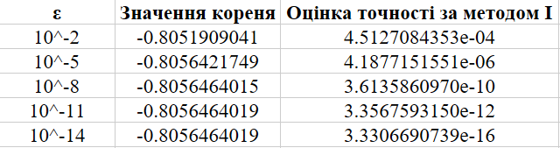
Табл. 1
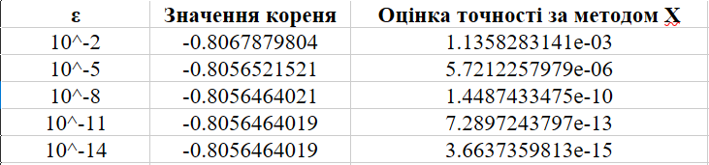
Табл. 2
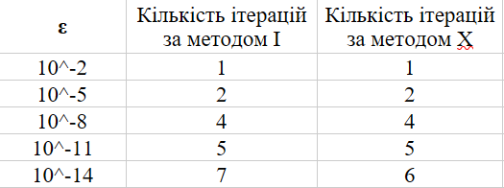
Табл. 3

Висновки
Під час виконання лабораторної роботи були досліджені методи чисельного розв’язання рівнянь з одним невідомим – конкретно метод Ітерацій (послідовних наближень) і метод Хорд (пропорційного поділу відрізка).
Задана функція була побудована графічно і було визначено проміжок [a,b] на якому лежить перший корінь рівняння.
Були знайдені перша і друга похідні заданої функції і обчислені їх значення в точках a i b. Значення похідних в цих точках дозволили розрахувати значення m₁, M₁, q і λ і обрати нерухому точку c для подальшого уточнення значення коренів методами І та Х.
Для виконання уточнення за методами І та Х була розроблена програма мовою С. Цією програмою були апроксимовані корені заданого рівняння з точністю ε від 10⁻² до 10⁻¹⁴. Результати виконання програми представлені табл. 1-3.
Для заданого рівняння на обраному проміжку [a,b] розгляданні методи досягали бажаної точності за однакову кількість ітерацій. Лише для ε = 10⁻¹⁴ зафіксована відмінність – 7 ітерацій для методу І проти 6 для метода Х. Дослідивши залежність між кількістю необхідних ітерацій і точністю, можна зробити висновок, що кожна ітерація збільшує точність на ~2 порядки.
Враховуючи, що методи збігаються з приблизно рівною швидкістю, доцільно обирати метод базуючись на складності його підготовчого етапу. Так, для методу ітерацій необхідно знати лише f’(x), тоді як для метода хорд необхідна і f’’(x). Однак, для метода хорд достатньо знати sign(f’’(x)) для вибору фіксованої точки. В такому випадку, метод хорд доцільно обрати для рівнянь, для яких sign(f’’(x)) в точках [a,b] можна визначити аналітично, і обирати метод ітерацій в інших випадках.

Вихідний код програми
// main.c
#include <math.h>
#include <stdlib.h>
#include "f.h"
#include "log.h"
#include "iteration.h"
#include "chords.h"

void testIterationMethod() {
FILE* outputFile = fopen("../iteration_method_results.csv", "w");

writeTableRowToConsole(1, "Iteration Method Results:");
writeTableRowToConsole(3, "Epsilon", "Approximation", "Residual");

writeTableRowToFile(outputFile, 3, "Epsilon", "Approximation", "Residual");

double initialGuess = (A + B) / 2.0;

for (int i = 0; i < 5; i++) {
int power = (i * 3) + 2;
double epsilon = pow(10.0, -power);

IterationMethodResult result = performIterationMethod(initialGuess, epsilon);

char* epsilonStr = exponentToString(10, -power);
char* residualStr = doubleToString(result.residual, "%.10e");
char* approximationStr = doubleToString(result.approximation, "%.10f");

writeTableRowToConsole(3, epsilonStr, approximationStr, residualStr);

writeTableRowToFile(outputFile, 3, epsilonStr, approximationStr, residualStr);

free(epsilonStr);
free(residualStr);
free(approximationStr);
}
}

void testChordsMethod() {
FILE* outputFile = fopen("../chords_method_results.csv", "w");

writeTableRowToConsole(1, "Chords Method Results:");
writeTableRowToConsole(3, "Epsilon", "Approximation", "Residual");

writeTableRowToFile(outputFile, 3, "Epsilon", "Approximation", "Residual");

double fixedPoint = B;
double initialGuess = A;

for (int i = 0; i < 5; i++) {
int power = (i * 3) + 2;
double epsilon = pow(10.0, -power);

ChordsMethodResult result = performChordsMethod(initialGuess, fixedPoint, epsilon);

char* epsilonStr = exponentToString(10, -power);
char* residualStr = doubleToString(result.residual, "%.10e");
char* approximationStr = doubleToString(result.approximation, "%.10f");

writeTableRowToConsole(3, epsilonStr, approximationStr, residualStr);

writeTableRowToFile(outputFile, 3, epsilonStr, approximationStr, residualStr);

free(epsilonStr);
free(residualStr);
free(approximationStr);
}
}

void testComparison() {
FILE* outputFile = fopen("../comparison.csv", "w");

writeTableRowToConsole(1, "Iteration vs Chords:");
writeTableRowToConsole(3, "Epsilon", "Iterations (I)", "Iterations (C)");

writeTableRowToFile(outputFile, 3, "Epsilon", "Iterations (I)", "Iterations (C)");

double initialGuessIterations = (A + B) / 2.0;

double fixedPointChords = B;
double initialGuessChords = A;

for (int i = 0; i < 5; i++) {
int power = (i * 3) + 2;
double epsilon = pow(10.0, -power);

IterationMethodResult resultIterations = performIterationMethod(initialGuessIterations, epsilon);
ChordsMethodResult resultChords = performChordsMethod(initialGuessChords, fixedPointChords, epsilon);

char* epsilonStr = exponentToString(10, -power);
char* iterationsIterations = intToString(resultIterations.iterations);
char* chordsIterations = intToString(resultChords.iterations);

writeTableRowToConsole(3, epsilonStr, iterationsIterations, chordsIterations);

writeTableRowToFile(outputFile, 3, epsilonStr, iterationsIterations, chordsIterations);

free(epsilonStr);
free(iterationsIterations);
free(chordsIterations);
}
}

int main() {
testIterationMethod();

writeTableRowToConsole(1, "\n");

testChordsMethod();

writeTableRowToConsole(1, "\n");

testComparison();

writeTableRowToConsole(1, "\n");

return 0;
}

// log.h
#ifndef LOG_H
#define LOG_H

#include <stdio.h>

extern const int MAX_STRING_SIZE;

char* exponentToString(int base, int exponent);
char* doubleToString(double value, char* format);
char* intToString(int value);
void writeTableRowToConsole(int columns, ...);
void writeTableRowToFile(FILE* file, int columns, ...);

#endif

// log.c
#include "log.h"

#include <stdarg.h>
#include <stdio.h>
#include <stdlib.h>

const int MAX_STRING_SIZE = 256;

char* exponentToString(int base, int exponent) {
char* string = (char*) malloc(MAX_STRING_SIZE * sizeof(char));

snprintf(string, MAX_STRING_SIZE, "%d^%d", base, exponent);

return string;
}

char* doubleToString(double value, char* format) {
char* string = (char*) malloc(MAX_STRING_SIZE * sizeof(char));

snprintf(string, MAX_STRING_SIZE, format, value);

return string;
}

char* intToString(int value) {
char* string = (char*) malloc(MAX_STRING_SIZE * sizeof(char));

snprintf(string, MAX_STRING_SIZE, "%d", value);

return string;
}

void writeTableRowToConsole(int columns, ...) {
va_list args;
va_start(args, columns);

for (int i = 0; i < columns; i++) {
const char* column_value = va_arg(args, const char*);

printf("%-20s", column_value);
}

printf("\n");

va_end(args);
}

void writeTableRowToFile(FILE* file, int columns, ...) {
va_list args;
va_start(args, columns);

for (int i = 0; i < columns; i++) {
const char* column_value = va_arg(args, const char*);

fprintf(file, "%-20s", column_value);

if (i < columns - 1) {
fprintf(file, ",");
}
}

fprintf(file, "\n");

va_end(args);
}

// f.h
#ifndef F_H
#define F_H

extern double A;
extern double B;
extern double m1;
extern double M1;
extern double LAMBDA;
extern double Q;

double f(double x);

#endif

// f.c
#include "f.h"

#include <math.h>

double f(double x) {
double a = 15.0 * (x + 1.0);
double b = sqrt(1.0 + cos(x / 3.0));
double c = 1.1 * cos(x / 5.0);
double d = 3.0;

return (a * b) - c - d;
}

double A = -1.0;
double B = -0.5;

double m1 = 20.87;
double M1 = 21.26;

double LAMBDA = 0.047;
double Q = 0.018;

// iteration.h
#ifndef ITERATION_H
#define ITERATION_H

typedef struct {
int iterations;
double approximation;
double residual;
} IterationMethodResult;

double approximateRootIterations(double x);
int hasConvergedIterations(double previousApproximation, double currentApproximation, double epsilon);
IterationMethodResult performIterationMethod(double initialGuess, double epsilon);

#endif

// iteration.c
#include "iteration.h"

#include <math.h>
#include "f.h"

double approximateRootIterations(double x) {
return x - (LAMBDA * f(x));
}

int hasConvergedIterations(double previousApproximation, double currentApproximation, double epsilon) {
double error = fabs(currentApproximation - previousApproximation);
double threshold = ((1 - Q) / Q) * epsilon;

return error <= threshold;
}

IterationMethodResult performIterationMethod(double initialGuess, double epsilon) {
int iterationCount = 0;
double previousApproximation = 0.0;
double currentApproximation = initialGuess;

do {
previousApproximation = currentApproximation;
currentApproximation = approximateRootIterations(previousApproximation);
iterationCount++;
} while (!hasConvergedIterations(previousApproximation, currentApproximation, epsilon));

IterationMethodResult result;
result.iterations = iterationCount;
result.approximation = currentApproximation;
result.residual = fabs(currentApproximation - approximateRootIterations(currentApproximation));

return result;
}

// chords.h
#ifndef CHORDS_H
#define CHORDS_H

typedef struct {
int iterations;
double approximation;
double residual;
} ChordsMethodResult;

double approximateRootChords(double x, double c);
int hasConvergedChords(double currentApproximation, double epsilon);
ChordsMethodResult performChordsMethod(double initialGuess, double fixedPoint, double epsilon);

#endif

// chords.c
#include "chords.h"

#include <math.h>
#include <stdio.h>
#include "f.h"

double approximateRootChords(double x, double c) {
double nominator = f(x) * (x - c);
double denominator = f(x) - f(c);

return x - (nominator / denominator);
}

int hasConvergedChords(double currentApproximation, double epsilon) {
double error = fabs(f(currentApproximation)) / m1;
double threshold = epsilon;

return error <= threshold;
}

ChordsMethodResult performChordsMethod(double initialGuess, double fixedPoint, double epsilon) {
int iterationCount = 0;
double previousApproximation = 0.0;
double currentApproximation = initialGuess;

do {
previousApproximation = currentApproximation;
currentApproximation = approximateRootChords(previousApproximation, fixedPoint);
iterationCount++;
} while (!hasConvergedChords(currentApproximation, epsilon));

ChordsMethodResult result;
result.iterations = iterationCount;
result.approximation = currentApproximation;
result.residual = fabs(currentApproximation - approximateRootChords(currentApproximation, fixedPoint));

return result;
}

